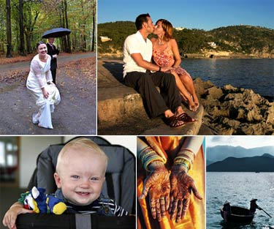
Foto: lotte fernvall

Fotoskolan lektion 1: Lär dig ta bättre bilder!

Lotte Fernvalls 13 bästa råd till dig som vill ta smarta, snygga fotografier
Missnöjd med semesterbilderna?
Blev bröllopsbilderna inte lika fina som du tänkt?
Har du tagit tiotals babyfoton – men inget som gör din lilla älskling rättvisa?
Om du svarat ja på någon av ovanstående frågor – då ska du kolla in Aftonbladets nya fotoskola. Fotografen Lotte Fernvall delar med sig av sina bästa råd och tips till alla nybörjare som vill lära sig några enkla och snabba grepp.
Aftonbladets fotoskola är uppdelad i fyra kapitel. I första delen lär du dig undvika nybörjarens vanligaste fallgropar och ta bättre, snyggare och smartare fotografier.
Text: Lotte Fernvall
Hanna Blanksvärd

1. Bestäm dig.
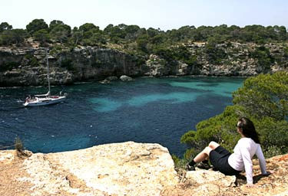
På bilden har fotografen bestämt sig för att främst fokusera på båten och lagunen. Hade fotografen bett flickan vända sig om, själv böjt sig ner och tagit ett steg till höger, hade fokus hamnat mer på henne.
Foto: lotte fernvall
Ta ett beslut.
Vad är det för bild du ska ta? Vad är viktigt i bilden? Är det Eiffeltornet eller är det lille Pelle som står framför? Låt det du vill förmedla med fotografiet bestämma hur du tar bilden. Har du inte bestämt dig för vad du ska fotografera spelar det ingen roll hur skickligt du är rent tekniskt.

2. Håll kameran stilla.
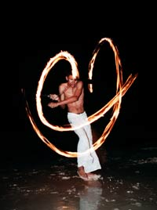
med stadig hand Ibland är det extra viktigt att hålla kameran stilla, till exempel när du ska ta rörelsebilder med lång exponeringstid och blixt.
Foto: lotte fernvall
Ta dig tid att se vad som finns i kameran och tryck sedan lugnt av avtryckaren. Ryck aldrig! Då kan bilden bli oskarp.
Denna regel är extra viktig att tänka på om ljusförhållandena är dåliga, eftersom kameran i dåligt ljus behöver längre exponeringstid. Om det är lite småmörkt ute gäller det att själv vara extra stadig. Ta stöd av någonting, till exempel en stol, en mur eller en vägg.

3. Gå nära motivet.
Om du går närmare får du bättre kontakt med ditt motiv.
Titta i kameran och fundera på hur du vill ha bilden. Ta sedan ett steg närmare motivet. När du tagit det extra steget upptäcker du förmodligen att du inte hade användning för all luft som fanns runtomkring. Gör dig av med allt onödigt tomrum, om det inte fyller en funktion i bilden.

4. Ta många bilder.
Om du använder digitalkamera har du absolut ingenting att förlora.
De extra bilderna kostar ingenting – men efteråt kommer du att tacka dig själv. Genom att ta flera bilder ger du din modell en chans att kanske tugga klart vid matbordet eller slippa göra en ful grimas. Variera avstånd och vinklar så kan du sedan välja ut den eller de bilder du tycker bäst om. Var generös – tillfället kommer kanske inte tillbaka.

5. Regissera.
Ta chansen att bestämma hur bilden ska se ut.
När det är du som håller i kameran är det du som är regissör. Be dina modeller flytta på sig om det är nödvändigt, ta ett par kliv bakåt, vrida sig åt sidan eller titta ut mot horisonten. Om modellerna tycker att det är jobbigt, fråga dem med glimten i ögat om de föredrar att bilden blir dålig eller att de ser konstiga ut.

6. Välj en enkel bakgrund när du tar porträtt.
Ska du ta ett porträtt? Akta så att bakgrunden inte är för stökig.
Passa dig för uppstickande träd och torn som växer upp ur huvudet på den avbildade. Ta hänsyn till färgerna i bakgrunden. Om modellen har en rosa tröja, kan du anpassa bakgrundens färger så att de passar ihop med tröjans? En lugn bakgrund är en grundförutsättning om det är modellen du vill fokusera på.

7. Använd dig av olika ljus.
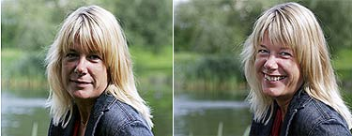
Använd blixt i dagsljus Trots att det är väldigt ljust ute kan det löna sig att slå på blixten för att slippa fula skuggor i ansiktet. Bilden till höger är tagen med blixt.
Foto: lotte fernvall
Ljuset kan både hjälpa och stjälpa. På bild kan en riktigt solig dag se fin ut, men intrycket blir ofta väldigt hårt. Ljuset är mer spännande och mjukare på sena eftermiddagar och morgnar. Om du ska fota landskap eller i städer och solen står högt riskerar bilden bli platt och tråkig. I fullt solljus är ett tips att använda blixt, det dämpar skuggor som lätt bildas i ansiktet på den du porträtterar. Att fotografera i skuggan motverkar att modellen kisar för mycket.
Våga plåta även när mörka moln är på ingång. Resultatet kan bli spännande och oväntat.
Foto: LOTTE FERNVALL

8. Plåta vid oväntade tillfällen.
Det mest självklara är inte alltid det mest intressanta.
Ta fram kameran när det regnar ute! I stället för att komma hem från semestern med en bunt likadana sol-på-stranden-bilder kan det vara kul med bilder på barnen som i gummistövlar hoppar i vattenpölar. Färger blir dessutom fantastiskt fina och klara i regn. Men tänk på att skydda kameran som är fuktkänslig.

9. Lås skärpan.
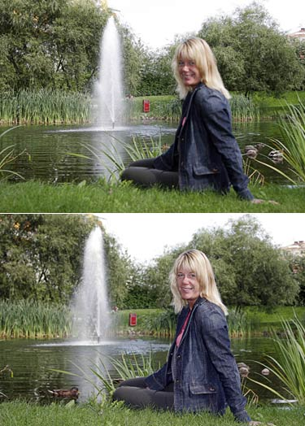
flytta fokus Om man trycker av utan att låsa fokus och flytta på kameran, så hamnar skärpan automatiskt i mitten av bilden. Om modellen sitter vid sidan blir resultatet att hon eller han blir oskarp. På den undre bilden har fotografen låst skärpan och flyttat fokus – resultatet blir att modellen blir skarp.
Foto: lotte fernvall
Genom att låsa skärpan kan du skapa mer spännande bilder, där motivet inte alltid befinner sig i centrum.
Vanligtvis kan man låsa skärpan genom att först fokusera motivet och trycka ner avtryckaren till hälften, hålla kvar, komponera om bilden så att motivet befinner sig till vänster eller höger, och slutligen knäppa.

10. Skapa ögonkontakt.
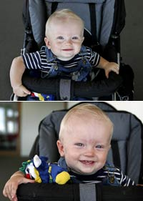
Om du fotograferar ett barn, kom ner på ögonhöjd, vilket ger en helt annan närhet i bilden. Undvik flygfoto, som du ser exempel på i den övre bilden.
Foto: lotte fernvall
Det är inte alltid nödvändigt att stå.
Om du fotograferar ett barn, undvik flygfoto genom att komma ner på samma nivå som barnet. Om dina modeller sitter ner, böj dig eller om nödvändigt, lägg dig platt på golvet. På det här sättet får du bättre kontakt med den du plåtar.

Undvik obehagliga överraskningar!
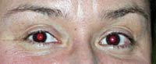
Ju mindre ljus, desto större risk för röda ögon.
Foto: lotte fernvall
1. Röda ögon.
Röda ögon på bild beror på att pupillen utvidgats och blodkärlen blivit synliga. Ju mindre ljus, desto större blir pupillen. Ett sätt att undvika röda ögon är att slå på röda-ögon-blixten vilken ger en förblixt. Det är då viktigt att modellen i fråga verkligen tittar mot kameran när blixten kommer. Ett annat lite mer avancerat sätt är att be modellen att snabbt titta på något ljust, och sedan titta tillbaka in i kameran.


Ett klassiskt fel är att fokusera huvudet i mitten och trycka av. Resultatet blir att benen klipps av i bilden. Om du i stället tittar efter och sänker kameran så får du med hela kroppen.
Foto: lotte fernvall
2. Kapade kroppsdelar.
Att fotografera människor med massa luft lämnad ovanför huvudet, med resultatet att benen kapas, är ett vanligt misstag. Det beror på att man ofta lägger skärpan i ansiktet på modellen. Ett tips är att låsa skärpan, flytta sökaren och ge utrymme åt hela modellens kropp, om det är vad du tänkt dig.
3. Var på alerten.
Var uppmärksam på omgivningen så att det när du tittar på bilden inte upptäcker en halv buss som skymmer delar av ditt motiv, eller en människa som kommit med på ett hörn.

